# I. Introduction

## 1.1 Background and Restatement of the Problem

当自然灾害发生，基本地表情况都会发生剧烈变化。公路坍塌、通讯电力瘫痪，给灾后的抢险救灾工作带来很多困难。无人机作为一种空中载体，搭配不同的设备就能发挥不同的作用，比如：物资的运送与受灾地区的侦察。正是因为拥有这样灵活的属性，其救灾应用空间极为广阔。那么应当如何配置和部署无人机与相关的救灾资源以最大程度满足救灾需求？为了解决这一问题，我们以2017年受飓风玛利亚侵袭的波多黎各为例设计了一款空中灾后快速支援系统，以实现以下目标：

* 确定所需集装箱数目及其具体位置。
* 每天向目标医院派送指定药品。
* 对受灾的主要道路和高速公路进行勘探。

## 1.2 Assumption

* 集装箱不应该远离公路，否则不便于运输。
* 集装箱应位于城市郊区，既方便工作人员日常管理，也可以避免当灾害来临时受损的风险。
* 装箱时药品与无人机可以任意翻转，载物货箱没有体积且数量足够完成运输任务。
* 无人机载货飞行时，只要货物重量处于无人机载重范围内，均认为对其续航影响不大。
* 无人机在执行勘探任务时将按照公路网飞行。
* 无人机必须回收且回收后无法充电，即一台无人机只能执行一次路线既定的运送过程。
* 无人机只对一些主干道进行勘探，无视飞行高度限制，可以直线飞到运送目的地。

## 1.3 Our Work

* 我们选取三个地点放置集装箱，使无人机系统在满足医疗需求的情况下尽可能多的覆盖更多路网。
* 最优化每个集装箱的装箱方式。
* Provide delivery routes, schedule and a drone flight plan.



**Figure 1:** Modeling Process

# II. Preparation of the Models

# III. The Model

## 3.1 Modified Genetic Algorithm

三维装箱问题(3D-BPP)是一个著名的运筹学优化问题，它可以解决众多复杂的配置问题，如集装箱装载，调度货物和仓库管理。3D-BPP考虑将n个不同的立方体装入m个立方体容器中，在本文中即指集装箱。以便尽量减少使用的集装箱数量，即集装箱的利用率是最大的。在本节中，我们研究了一种更为通用的3D-BPP的变体，在这种变体中考虑了箱体的六向取向。

工具方面综合考量之后我们选择R Language来实现这一算法，一方面是因为我们可以使用RGL包来绘制3D图像，另一方面是因为R是一个开源的软件。

此外，本模型结合了遗传算法与启发式策略。启发式包装策略应用最大空余空间的概念有效分配集装箱中的自由空间并按照匹配标准选择布局组合。启发式包装策略基于给定的盒子生成包装方案。包装顺序(BPS)和集装箱装载顺序(CLS)。遗传算法被用来进化这样的序列。基本遗传算法由染色体编码、交叉、变异和选择方案组成。我们结合实际问题设计方案使这些基本要素适合具体问题。Figure 2说明了算法框架，我们将在本节讨论这些算法的关键因素。



**Figure 2:** Genetic Algorithm

### 3.1.1 Chromosome Encodings Scheme

一个染色体由两个部分组成，分别是盒子序列(BPS)和容器装载序列(CLS)。我们使用基于顺序的编码方案来表示序列，序列如下所示：

（3-1）

其中n是盒子的数目。

### 3.1.2 Population Initialization

初始化机制遵循Wang, H and Chen, Y使用的机制[1]，在第一代中启发式地生成一些特殊的染色体。这种机制的基本思想是较大的物品应该优先装入货箱。基因序列是根据每种产品的体积、长度、宽度和高度进行降序排序，而序列在它们可能的范围内随机产生。

### 3.1.3 Selection

我们的采用了锦标赛算法选择染色体。一个世代的染色体数定义为人口，按降顺序排序。染色体的适应度是由启发式策略给出。策略的具体执行方法在第3节中进行了描述。首先，选择部分染色体作为精英（E），直接进入下一代。我们将人口内和精英内的个体通过大小为2的锦标赛算法投入交配池.在每一轮中，我们从群体中随机选择两条不同的染色体。在概率pt下，更好的(更大的适应度)添加到交配池，否则弱者被添加。选择交配池中连续两条染色体作为亲本。对于每一对父母来说，他们都有一个概率pc使得染色体直接进入下一代，否则将通过交叉产生两个后代。

### 3.1.4 Crossover and Mutation

不同于将简单化的二进制编码方案的交叉操作，即基因串与单个切点交换，比如单点交叉。操作具有顺序的染色体交叉并不是那么直截了当。学者们已经为这类染色体开发了几种交叉算子。随机选择两个切割点作为基因序列，比如i和j。父母P1和P2将产生两个后代O1和O2。子代O1基因序列从I+1到j的位置上的基因是从P1复制而来的。在O1中的其他位置充满了从j+1循环开始的缺失基因。缺失的基因是由P2获得的。P2从j+1开始循环，检查它是否出现在O1中，如果没有，则用P2的基因填充O1的当前位置。儿童O2可以通过交换P1和P2的角色来获得。基因序列s2以同样的方式独立操作，如下图所示：



**Figure 3:** Illustration of Crossover

每个新产生的后代以PM为概率进行变异。将随机选择基因序列的两个位置并交换。

## 3.2 Best Match Heuristic Packing Strategy

染色体通过启发式包装策略进行评估，该策略将染色体映射到包装溶液中。给定装箱包装顺序(BPS)和集装箱装载顺序列表(CLS)，如下启发式包装策略将这些序列转化为包装解。Tranditional Deepest Bottom Left with Fill(DBLF) heuristic和他的变种是解决装箱问题的常用启发日方法。

启发式策略总是寻找空间最小x(最深的)坐标放置当前项目。我们注意到这个启发式有两个缺点：首先，只有一个坐标(X)在选择候选选空间中起主导作用；第二，必须首先确定货物或着储物空间，然后才能根据我们确定的优先度标准（适应性）选择货物放置方式和对应的坐标(X)。在此基础上，我们提出了所谓的最佳匹配启发式包装策略。在接下来的部分中，我们将描述该策略的主要组成部分。

### 3.2.1 Empty Maximal Spaces

我们使用极大剩余空间(EMS)的概念来表示回收箱中的自由空间，即一系列不包含在任何其他空间中的可用于包装的最大空立方体。图形4阐述了这一概念。黑色框架提供当前可用的包装空间。当一个蓝色的盒子被放置在角落时，它会产生三个空的最大空间，它们由黄色立方体组成。极大空间用最小和最大坐标由(xi，yi，zi)和(Xi,Yi,Zi)表示。我们使用Lai, K. and Chan, J.W.引入的差分过程[2](DP)来更新这些空极大空间。我们遵循Gonçalves, J. F. and Resende, M. G.提出的淘汰规则[3]，以加速这一进程。



**Figure 4:** Maximum Residual Space

### 3.2.2 Priority of Empty Maximal Spaces

我们定义极大剩余空间的优先级。选取两个极大剩余空间的最小顶点坐标(x1，y1，z1)和(x2，y2，z2)的，首先比较两个坐标的最小分量，较小的分量会给出高优先级，如果它们相同，我们比较第二小值，较小分量给出高优先级，如果是两个值仍然相同，我们比较第三小值，也就是三个分量的最大值。例如，为了比较两个顶点(3，5，4)和(6，3，3)，我们首先比较最小值3和3，因为它们相同，所以我们继续比较第二小的，即第一个顶点为4个，第二个顶点为3个，因为4>3。，所以我们给与第二个坐标高优先值。我们选用这种优先度评判标准的原因是，现实情况中要保证所用空间最小我们总是首先将货物放在容器的一个角落及其相邻的侧面，然后放在容器的内部空间中。我们每次更新EMS后，根据上面定义的优先级对每个容器中的空位进行排序。

### 3.2.3 Placement Selection

最优装箱配置是通过应用选择标准从几个可能的候选配置中确定的。在每次迭代中，根据BPS给出的顺序选择第一个kb货箱。然后根据上述优先度首先选择一个ke EMS。对于这些选定的kb货箱和ke EMS，我们将从6个方向寻找所有可行的布局分配。在所有可能的布局分配中我们选择利用率最大的最为最优的装箱配置。当一个货箱序列在一个空间中有几个可行的位置时，则选择有最小边界的装箱方式。这可以通过如下计算来实现：空间的坐标是(x1−x1，y1−y1，z1−z1)，将旋转后的盒的尺寸定义为(1 0，w 0，h 0)，su。构造两个向量，得到(X_1−x_1−l_0，Y_1−y_1−w_0，Z_1−h_0)，表示空间三个面的边界。然后，继续选取优先组合的方法与EMS相同。

如果对于当前的货物和空间没有可行的布局分配，我们将在下一个容器中尝试，该过程将继续进行，直到找到至少一个可行的位置。按照CLS给出的顺序的容器。如果列表中没有容器，则算法停止，没有找到可行的包装解决方案。在这种情况下，我们将该个体的适应度设为零。否则，我们总是找到一个或多个可行的职位分配，并选择一个最大的填充比。然后我们将项目放置在选定的空间中，从未打包的项目l中移除该项目。用Lai, K. and Chan, J.W.中提出的方法[2]对EMSS进行IST和更新。如果未打包货物列表中没有元素，则该算法终止并找到最优方案，个体的适应度为设置为。

# IV. The ADRRS Design

现实中，受灾地区往往面临复杂的地形环境、基础设施受损等问题，影响救灾的正常进行。在本问题的解决方案中，我们对现实环境做了一定程度的简化，得到在本文假定下最优的设计方案。需要考虑的因素有:

* 满足各医院的医疗包需求。
* 实现尽量大的探索路线长度。
* 所用无人机体积相对较小。
* 集装箱空间利用率最大化。

当灾害发生，人命高于一切。及时将药物送往医院可能挽救更多生命。本系统优先满足各医院的医疗需求。在此前提下探索更多公路和高速路，为后期确定救灾路线和道路修复方案提供充足的数据。因为无人机的巡航路程有限，在满足医疗包的需求后，只要选择航行距离最长的无人机，就可以与运输无人机组合获得一个完整的无人机编队。

## 4.1 Optimal ISO Container Location

### 4.1.1 The Maximum Delivery Range

我们以Google Earth为地图蓝本，用间距相等的点截取波多黎各的主要道路分布图，并将数据导出，用MATLAB绘制出如下图形，其中题目中给出的五家医院用红点表示：

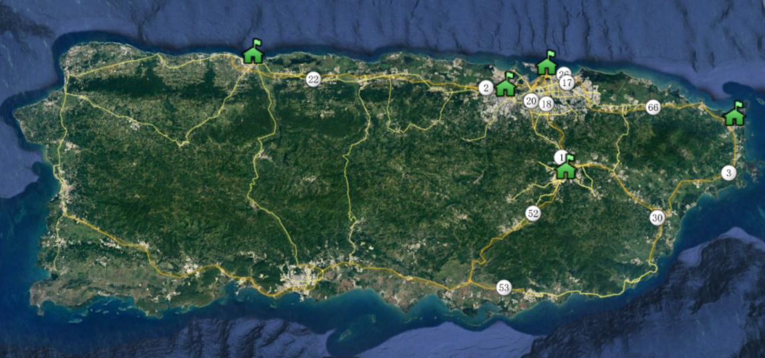

**Figure 5(a):** Puerto Rico Map from Google Earth

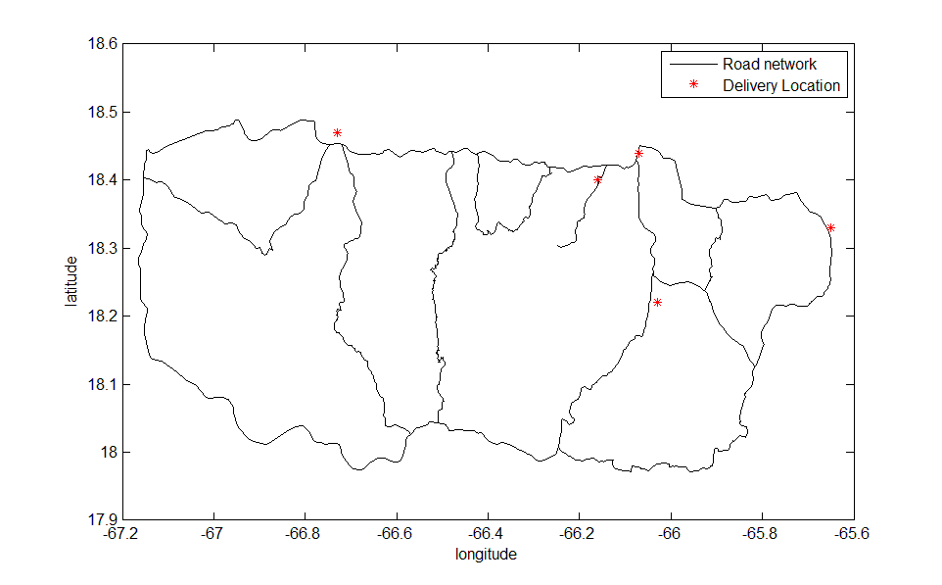

**Figure 5(b):** Puerto Rico Map from MATLAB

我们可以观察到西部和东部的医院较独立，中部三家医院分布较密集。为了确定The Maximum Delivery Range，我们以各医院为圆心，最大运送距离为半径作圆。这里的最大运送距离，我们可以通过运送要求确定。因为运送计划中的五家医院都需要MED 1 or MED 3，而且我们之前假定装进Drone Cargo Bay的Emergency Medical Package不能翻转，因此我们的编队将必须使用Drone Cargo Bay Type为2的无人机。我们定义:

(4-1)

通过计算可以得到Drone Cargo Bay Type为2的无人机中Voyage最大的为C型号无人机。我们采用该型号的无人机的Voyage作为半径，得到如下结果：

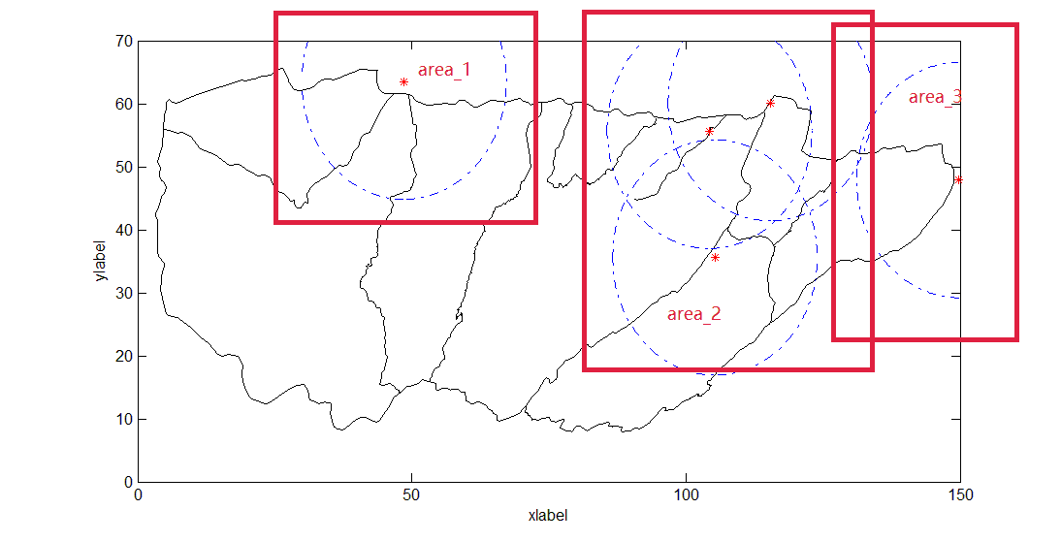

**Figure 6: The Maximum Delivery Range (represent by blue circle) in Each Area**

图中我们将五家医院划分为三个区域，用红色的方框大致标定最大运送范围，分别命名为Area_1，Area_2，Area_3。显然，使用两个集装箱是无法完成既定任务的，必须使用三个集装箱分别负责三个区域的送货和勘察任务。

### 4.1.2 Select Candidate Location

我们在上节选取的Maximum Delivery Range中选择候选点，作为集装箱的投放地点。在保证我们的定点可以成功发送无人机将药物运送到指定医院的情况下，要求无人机探索更多主干道，更远的定点距离可以保证更大的探索范围。考虑到我们的系统需要最低限度的人力支持，同时不影响主要城区的城市功能，贴近公路方便运输。我们在选点时选择临近城市的市郊作为候选点。

### 4.1.3 Best ISO Container Locations on Puerto Rico

由于每个Area中的候选点是有多个的，我们需要确定每个Area中的Best ISO Container Location。因此我们以各候选点为圆心，运送距离最长的无人机（C型号）的单程飞行距离为半径画圆。由于我们从Google Earth用间距相等的点截取波多黎各的主要道路分布图，我们通过计算圆内包含的路线点的数目来大致估算每个候选点所能覆盖的道路网内道路的总距离，总距离最大的候选点即为我们的Best ISO Container Location。我们的想法可以通过下图解释：



**Figure 6: Optimal Location Selection**

Circle_1包含5个等距点，Circle_2包含3个等距点，所以选择Circle_1的圆心作为我们的定点。通过MATLAB进行计算，我们得到下列结果：

**Table 1：**Area_1

|  |  |  |  |
| --- | --- | --- | --- |
| City | Longitude | Latitude | Points_amount |
| Bayaney | 18.3697 | -66.7969 | 713 |
| Camuy | 18.4733 | -66.8619 | 664 |

**Table 2：**Area_2

|  |  |  |  |
| --- | --- | --- | --- |
| City | Longitude | Latitude | Points_amount |
| Bayamon | 18.3672 | -66.1389 | 604 |
| Guaynabo | 18.3350 | -66.0503 | 598 |
| Paseo Alto | 18.2847 | -66.0422 | 659 |

**Table 3：**Area_3

|  |  |  |  |
| --- | --- | --- | --- |
| City | Longitude | Latitude | Points_amount |
| Rio Grancle | 18.3756 | -65.8331 | 591 |
| Daguao | 18.2264 | -65.6808 | 582 |

这样我们可以确定每个区域内的集装箱投放地点和医院位置，并汇总展示于下图中：

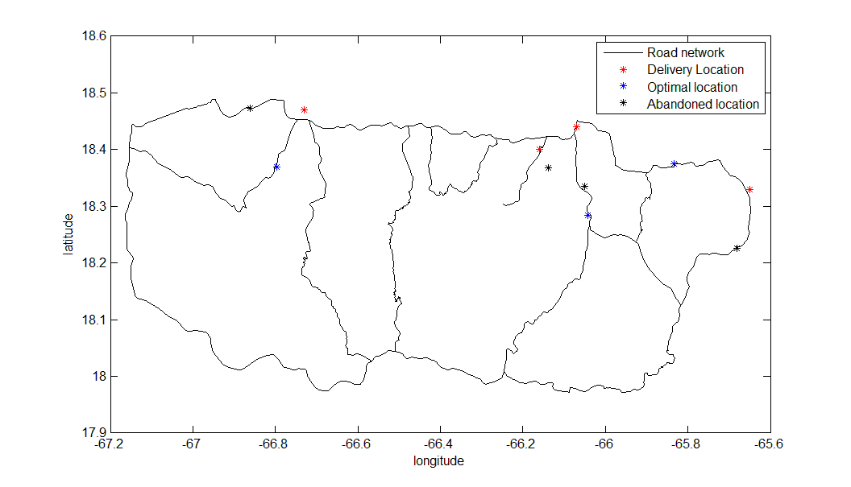

**Figure 7: Hospital and Selected Candidate Locations**

计算每个区域内Optimal location与Delivery Location之间的Distance，如下表所示：

**Table 4：The Distance between Optimal Location and Delivery Location**

|  |  |  |  |
| --- | --- | --- | --- |
| Area | Optimal location | Delivery Location | Distance |
| Area_1 | Bayaney | Hospital Pavia Arecibo, Arecibo | 14.2111 |
| Area_2 | Paseo Alto | Hospital HIMA, San Pablo | 8.0478 |
| Hospital Pavia Santurce, San Juan | 18.4774 |
| Puerto Rico Children's Hospital, Bayamon | 13.6333 |
| Area_3 | Rio Grancle | Caribbean Medical Center,Jajardo | 15.2557 |

## 4.2 Construction of Aerial Disaster Relief Response System

通过之前的分析，我们得到了每个区域内的集装箱投放地点的具体位置，之后我们根据划分的区域确定各区域集装箱内的无人机编队和飞行计划。在各区域中以一个无人机编队为单位，每个飞行编队包含一个探索编队和一个运送编队。一个无人机编队可以满足一天的勘探和药品运送需求。

以无人机编队为单位装箱，每个无人机和药品分开打包，使得集装箱的未利用空间最小。最后我们给出了无人机编队内所有无人机的飞行路线图和货运编队的运输计划。

### 4.2.1 Composition of Drone Fleet

在上一节中我们已经确定了三个集装箱放置点，考虑到地形的复杂性，如货运路线上可能包含山地，在选择为医院送货的无人机时会预留2~3公里的里程数，防止无人机无法因电量耗尽而返回。勘探编队只对主要干道和临近城市进行侦测。

### 4.2.2 Packaging Strategy with Minimized Unused Space

最优包装策略将由第三节阐释的模型计算得出。在已知无人机和药品数量的情况下，我们用该算法得出利用率最大，即未用空间最小的包装方式。

我们认为标准的装箱组合应该满足每日飞行编队的n倍，该组合可以完成n天的送药及探路任务，基于之前的得到的飞行编队设计，我们得到标准装箱组合。如下列图所示：

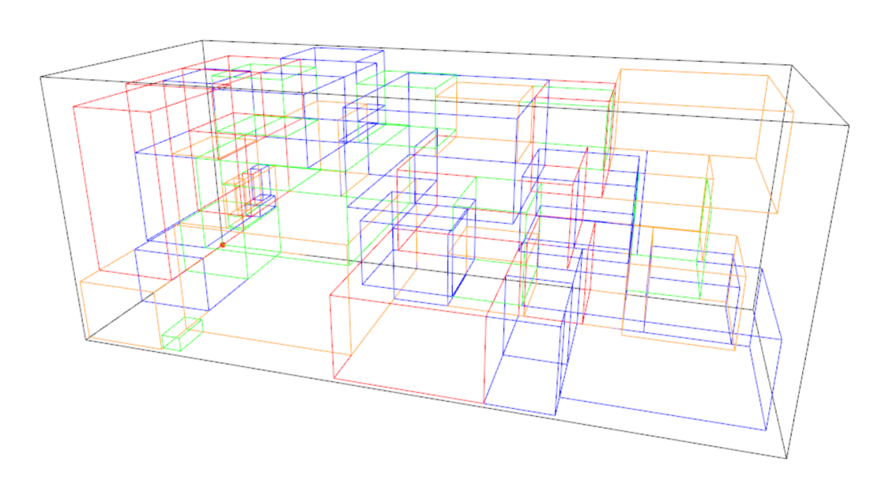

**Figure 8(a): Area_1**

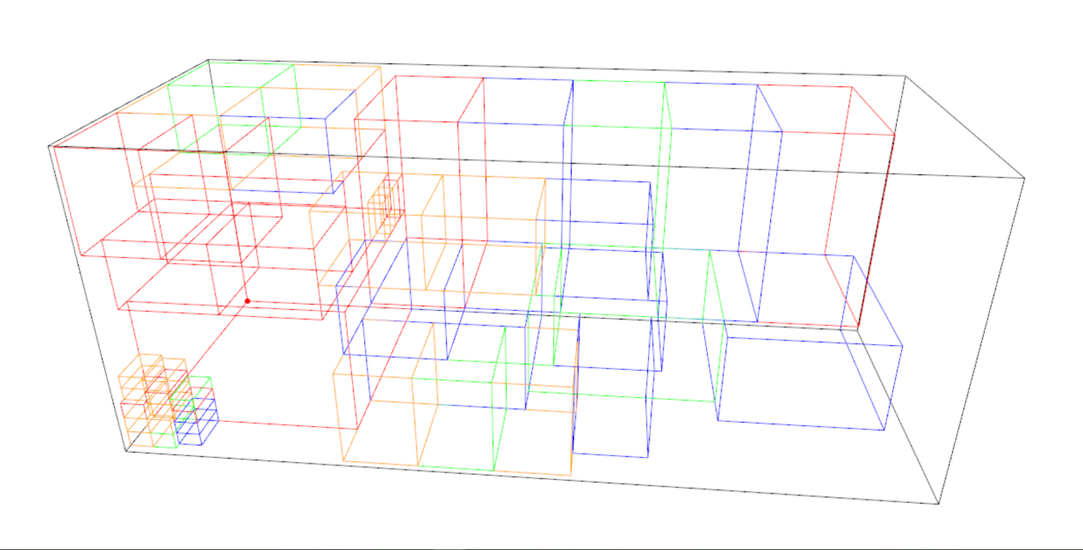

**Figure 8(b): Area_2**

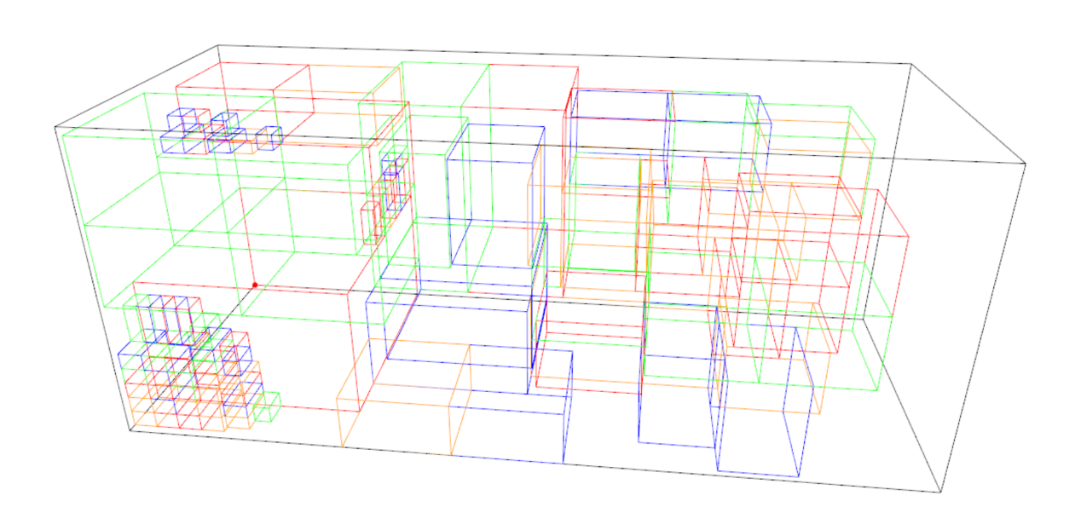

**Figure 8(c): Area_3**

在完成标准组合的装箱任务之后，集装箱依然有剩余空间，所以基于以下考量我们对改装箱组合提出优化：

* 尽可能满足医院的需求，增加送药无人机和药品的数量
* 对于Area2里的三个医院，我们尽量满足Puerto Rico Children's Hospital的需求

a) 出于人道主义精神，这是波多黎各唯一一家儿童医院，

b) 在我们的方案中，给这家医院送货的B型无人机有探路功能。

将我们的想法再次代入R程序运行之后我们发现可以对Area1和Area2进行优化，现将详细结果展示如下：

**Table 5：**

|  |  |  |  |  |  |
| --- | --- | --- | --- | --- | --- |
| Area | Area_1 | | Area_2 | | Area_3 |
|  | Standard | Optimize | Standard | Optimize | Standard |
| B | 35 | 35 | 25 | 28 | 18 |
| C | 7 | 8 | 5 | 5 | 9 |
| F | 0 | 0 | 5 | 8 | 0 |
| G | 0 | 0 | 5 | 5 | 0 |
| H | 1 | 1 | 1 | 1 | 1 |
| MED1 | 7 | 8 | 25 | 31 | 9 |
| MED2 | 0 | 0 | 10 | 13 | 0 |
| MED3 | 0 | 0 | 15 | 21 | 9 |
| Volume | 1526305 | 1616795 | 1451205 | 1636161 | 1373709 |
| Space Utilization Ratio | 76.4% | 80.9% | 72.6% | 81.9% | 68.8% |

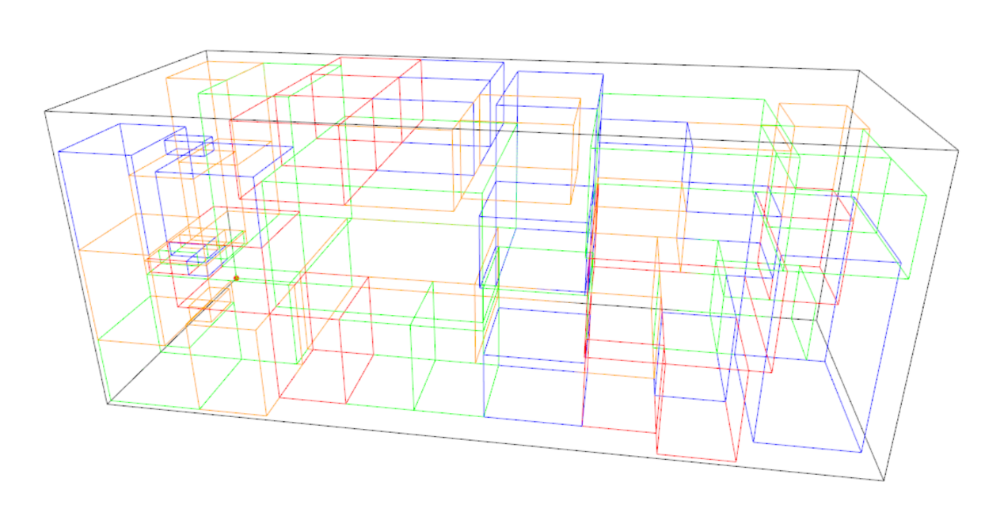

**Figure 9(a)：Optimized Area_1**

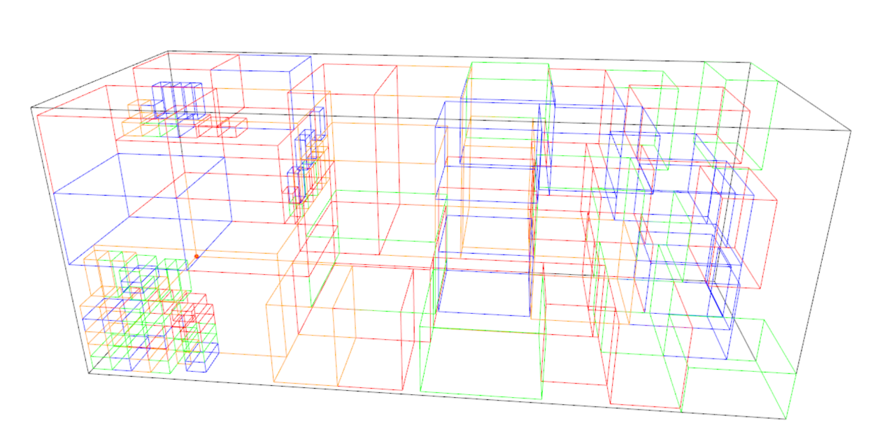

**Figure 9(b)：Optimized Area_2**

### 4.2.3 Medical Supply Deliver Routs and Schedule

我们已经确定了无人机编队和集装箱的投放位置，以及我们规划飞行路线的方式，这样我们就可以确定无人机编队中每一架无人机编队的具体任务与路线。为了方便说明，我们首先给出无人机的表示方式：以B型号无人机为例，我们用B*表示负责运送药物的B型号无人机，用B-表示负责探索道路的B型号无人机，用B-*表示执行以上两种任务的B型号无人机。

对于展示在图片中的飞行路线，我们采用以下表示方式：当无人机运送药物至医院时，我们用紫色的线条描述其飞行路径；当无人机探索路径时，我们用红色的线条描述其飞行路径；当无人机既不探索也不运送药物时，我们用黄色的线条描述其飞行路径；当无人机返航时，我们用蓝色的线条描述其飞行路径。

此外，在每张路线图中我们用绿色的房屋形状的坐标点表示药物需要送达的医院，用红色的纺锤形的坐标点表示集装箱的投放位置，A表示Area_1中的Bayaney，B表示Area_2中的Paseo Alto，C表示Area_3中的Rio Grancle。

这样对于无人机编队中运送药物的无人机，我们可以得到如下飞行schedule：

**Table 6:** Medical Supply Deliver Schedule

|  |  |  |  |  |  |
| --- | --- | --- | --- | --- | --- |
| Area | Hospital | Drone | Quantity | Medical supply | Quantity |
| Area_1 | Hospital Pavia Arecibo | C-* | 1 | MED 1 | 1 |
| Area_2 | Hospital HIMA | G* | 1 | MED 1 | 2 |
| MED 3 | 1 |
| Puerto Rico Children's Hospital | F* | 1 | MED 1 | 2 |
| MED 3 | 2 |
| B-* | 1 | MED 2 | 1 |
| Hospital Pavia Santurce | C* | 1 | MED 1 | 1 |
| MED 2 | 1 |
| Area_3 | Caribbean Medical Center | C* | 1 | MED 1 | 1 |
| MED 3 | 1 |

该飞行schedule中每架无人机对应的routs依次显示如下：

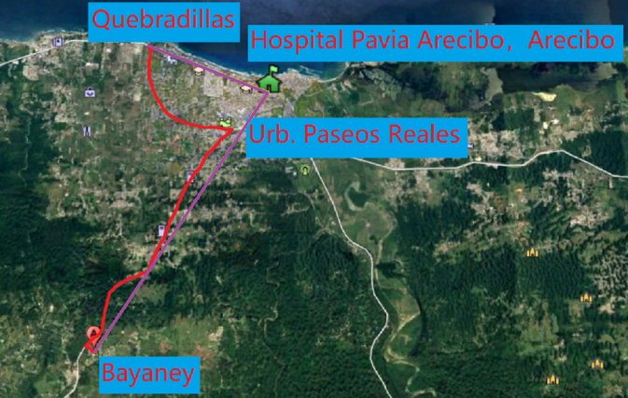

**Figure 10(a):** C-* in Area_1

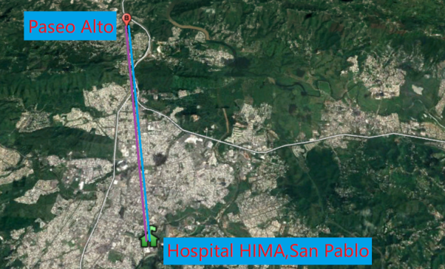 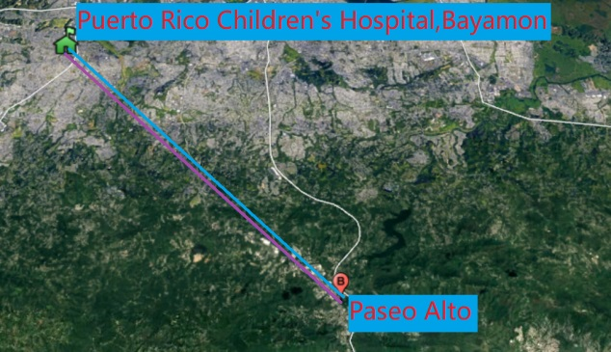

**Figure 10(b):** G* in Area_2 **Figure 10(b):** F* in Area_2

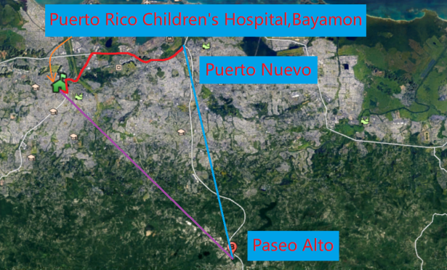 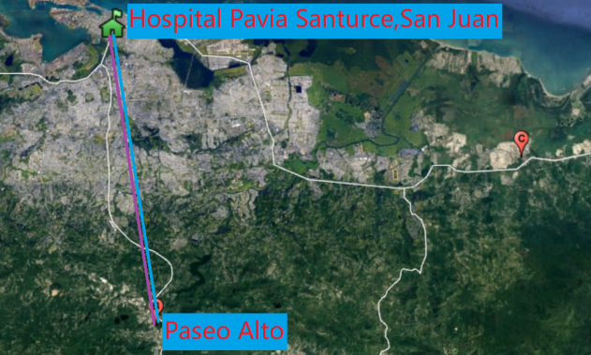

**Figure 10(d):** B-* in Area_2 **Figure 10(e):** C* in Area_2

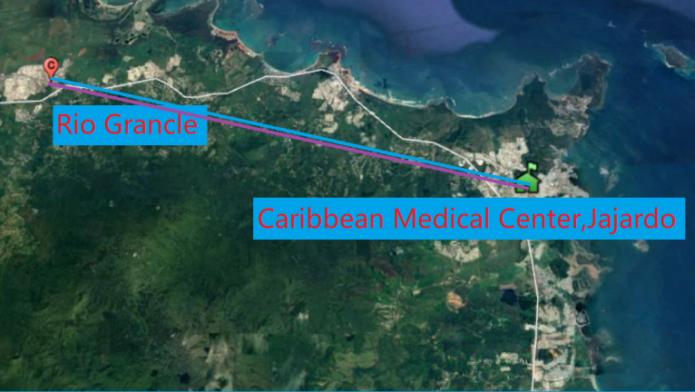

**Figure 10(f):** C* in Area_3

### 4.2.4 Flight Plan for Reconnaissance of Major Highways and Roads

同样，对于无人机编队中探索路径的无人机，我们可以得到类似的飞行schedule。由于使用了多架相同型号的无人机，为了便于区分，我们还分别对无人机进行编号，如Area_1中的第一架B型号无人机我们表示为B_1-，得到如下飞行schedule：

**Table 7:** Video Reconnaissance Schedule

|  |  |
| --- | --- |
| Area | Drone |
| Area_1 | B_1- |
| B_2- |
| B_3- |
| B_4- |
| B_5- |
| Area_2 | B_1- |
| B_2- |
| B_3- |
| B_4- |
| Area_3 | B_1- |
| B_2- |

该飞行schedule中每架无人机对应的routs依次显示如下：

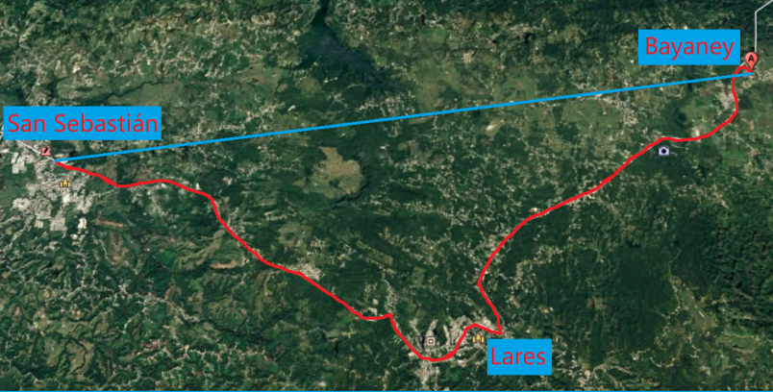

**Figure 11(a):** B_1- in Area_1

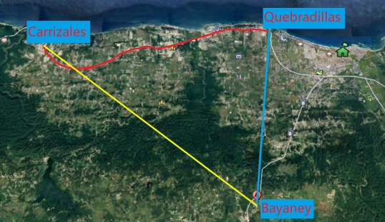 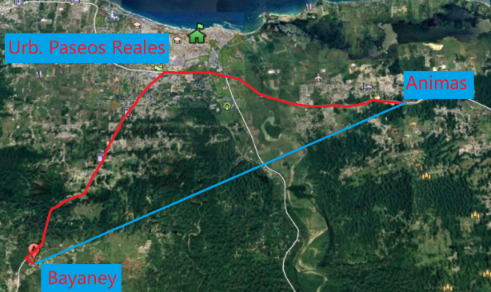

**Figure 11(b)**: B_2- in Area_1 **Figure 11(c):** B_3- in Area_1

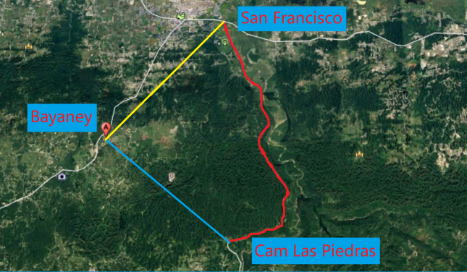 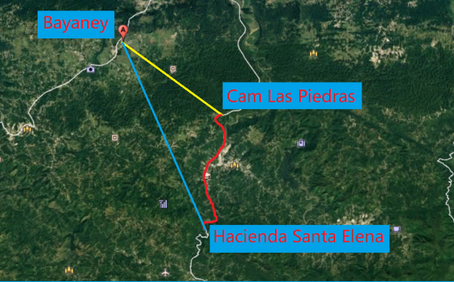

**Figure 11(d):** B_4- in Area_1 **Figure 11(e):** B_5- in Area_1

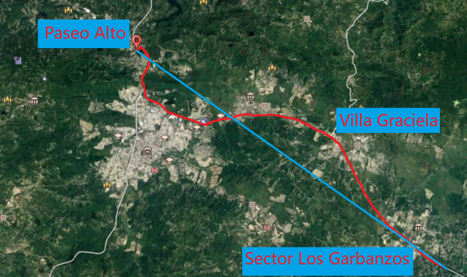 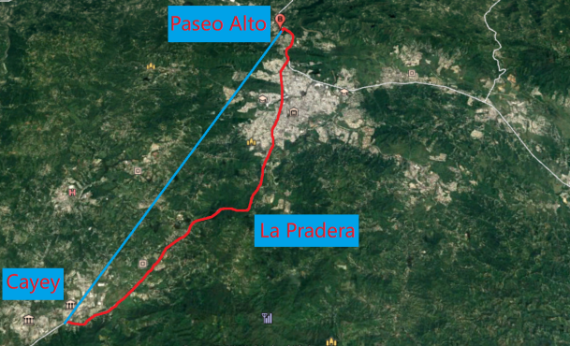

**Figure 11(f):** B_1- in Area_2 **Figure 11(g):** B_2- in Area_2

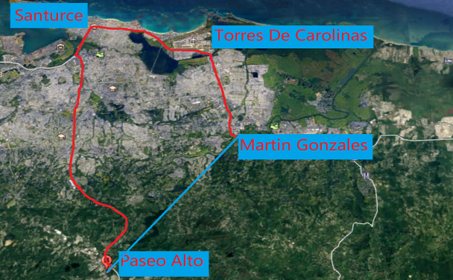 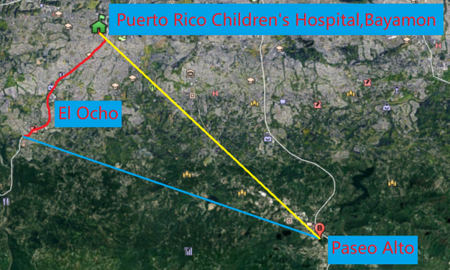

**Figure 11(h):** B_3- in Area_2 **Figure 11(i):** B_4- in Area_2

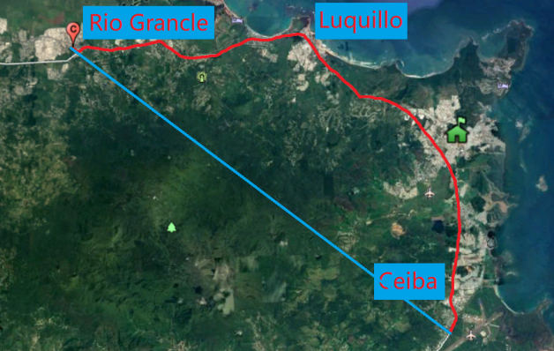 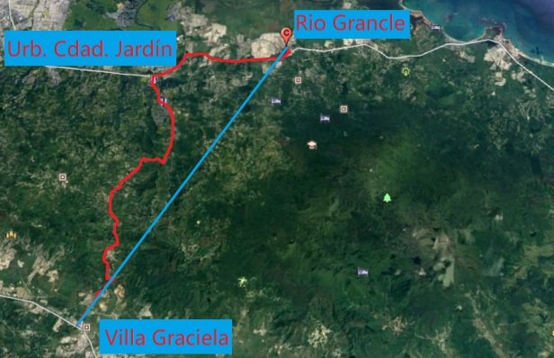

**Figure 11(j):** B_1- in Area_3 **Figure 11(k):** B_2- in Area_3

# References

[1] Wang, H., Chen, Y., 2010. A hybrid genetic algorithm for 3d bin packing problems. In: Bio-Inspired Computing:Theories and Applications (BIC-TA), 2010 IEEE Fifth International Conference on. IEEE, pp. 703–707.

[2] Lai, K., Chan, J.W., 1997. Developing a simulated annealing algorithm for the cutting stock problem. Computers & industrial engineering 32 (1), 115–127.

[3] Gonçalves, J. F., Resende, M. G., 2013. A biased random key genetic algorithm for 2d and 3d bin packing problems. International Journal of Production Economics 145 (2), 500–510.